起點經過+2000 | 感染天-1000 | 打疫苗+2000 | 生化武器外漏-1000000000 | 獲得病毒抗體+20000000
生化武器外漏-1000000000 |   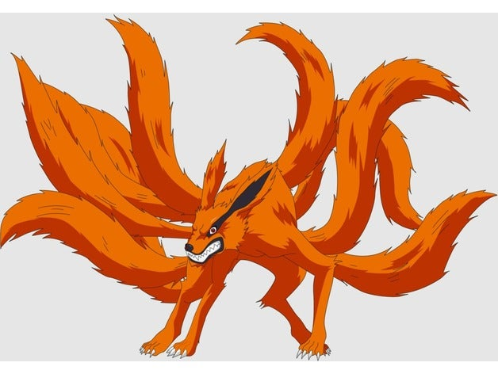  坑爹大富翁 |  |  | 防疫旅館90000
生化武器外漏-1000000000 |  |  |  | 隔離結束+900000
生化武器外漏-1000000000 |  |  |  | 居家隔離-1000
得C流回起點 |  |  |  | 回起點
得B流-1000 |  |  |  | 隔離到死
得A流100000 |  |  |  | 封城-9999999
被黑人抬回起點 | 回起點 | 死 | 保健室10000 | 接觸感染者隔離1次

